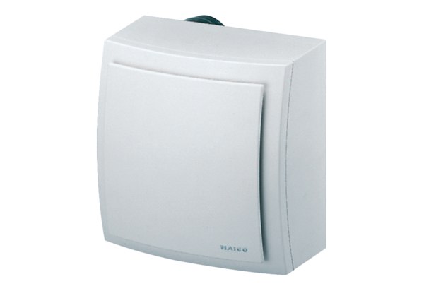Ventilátor na povrch, protipožární ER-APB 60 FObsah dodávky: 1 kusSortiment: B
Typové číslo: 0084.0158Výrobce: MAICO

